莞工工﹝2016﹞15号

关于开展“甘守三尺讲台 争做‘四有’老师”师德建设主题征文活动的通知

各党总支（直属支部）、分工会：
为引导广大教师正其语、美其行、修其身，以卓越的创新教育与实践造福社会，校党委宣传部、工会决定举办“甘守三尺讲台 争做‘四有’老师”师德建设主题征文活动，现将有关事项通知如下。
一、征文内容及格式等要求详见附件。
二、征文提交截至时间为10月21日，提交到商伟华OA邮箱，联系电话：2286—1230。
三、教学单位每单位至少提交10篇（其中教师5篇），其他单位至少提交5篇。
四、征文比赛设一等奖3名、二等奖6名、三等奖9名，颁发奖金和证书，其中一等奖奖励1200元、二等奖奖励800元、三等奖奖励500元，在评奖基础上选送10篇参加广东省同主题征文活动比赛；学校比赛设优秀组织奖6个，每个单位奖金2000元。未获奖的参加者给予200元/名奖励。参加省征文比赛获一等奖者，另与配套奖励。
请各总支、分工会积极做好动员宣传和组织保障工作。积极组织师生参加征文活动，按时提交作品。学校将及时利用各种媒体、手段进行宣传推广。

附件： “甘守三尺讲台 争做‘四有’老师”师德建设主题征文活动方案

校党委宣传部 校工会委员会
2016年9月6日

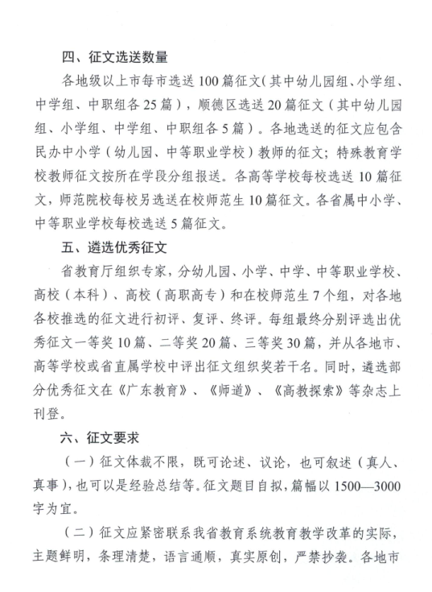
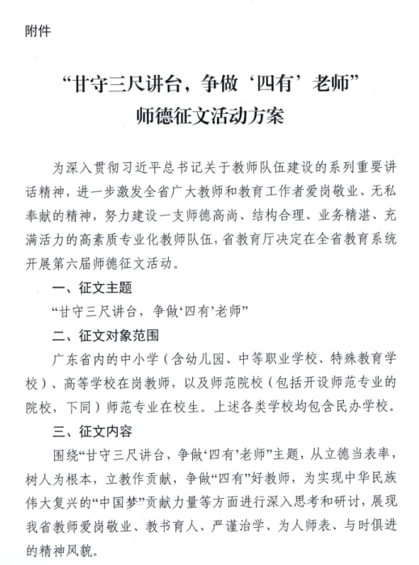

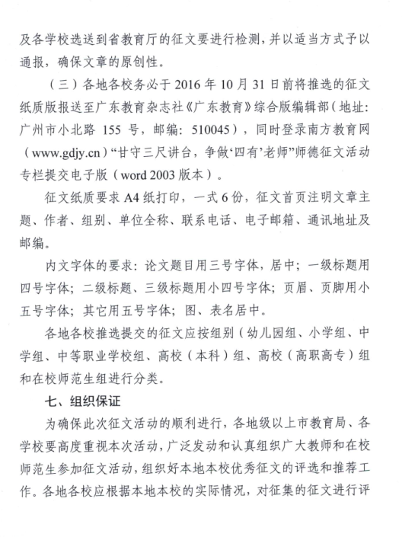

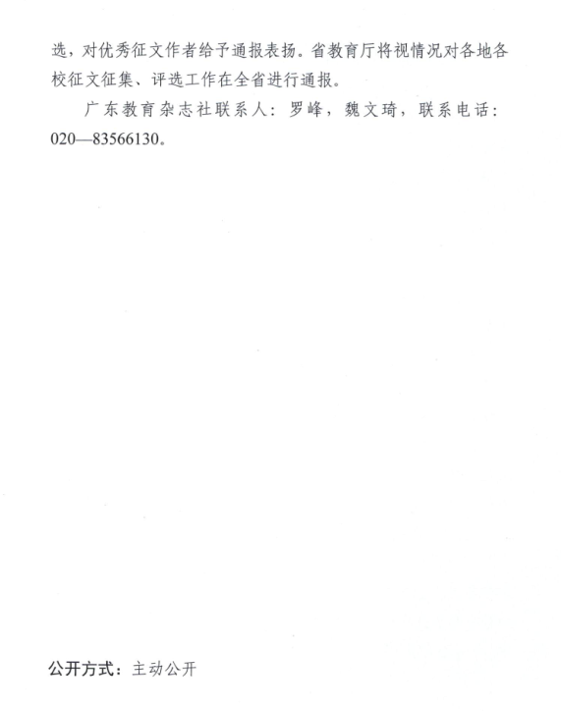
注：附件为《广东省教育厅关于开展2016年师德建设主题教育月活动的通知》的附件。

